DIGITALISIERUNG VORAN BRINGEN
Stefan Eiselein ist neuer Geschäftsführer der new.degree GmbH

Lauda-Königshofen, 5. August 2022 – Die new.degree GmbH, die Innovationstochter der LAUDA DR. R. WOBSER GMBH & CO. KG, hat im Zuge des Strategieprojektes Drive250 einen neuen Geschäftsführer bekommen, der die Kernkompetenz der new.degree GmbH als Digitaler Hub ausbauen und schärfen wird. Stefan Eiselein ist bereits seit Mai 2021 für die LAUDA Gruppe tätig gewesen und hat zuletzt als Geschäftsführer den Aufbau der neu gegründeten LAUDA Medical GmbH & Co. KG verantwortet, die sich auf Temperierung im Bereich Medizintechnik fokussiert. Dr. Gunther Wobser gründete bereits 2018 im Silicon Valley die new.degree, LP und spiegelte dieses Erfolgsmodell dann im Oktober 2020 in Deutschland. Er setzt große Hoffnungen auf den Digitalexperten Stefan Eiselein: »Seine Expertise wird der Digitalisierungs-Experte nun einsetzen, um mit der new.degree einen Hub für digitale Innovationen aufzubauen und damit die zukunftsfähige Weiterentwicklung der LAUDA Gruppe maßgeblich mitzugestalten.«

»Die Digitalisierung bietet riesige Potenziale für die Entwicklung von innovativen Geschäften und die Generierung von neuen Erlösquellen. Sie bietet uns die Möglichkeit der intensiven Vernetzung mit unseren Kunden und Anwendern. Mit diesem Wissen sind die Voraussetzungen gegeben, nutzbringende Produkte für unsere Anwender zu entwickeln«, sagt Stefan Eiselein. »Diese Chancen wollen wir ergreifen. Zumal wir in vielen Branchen aktiv sind, die sich mit wichtigen Zukunftsthemen befassen«. LAUDA als weltweit führender Experte für exakte Temperierung ermöglicht viele Anwendungen, die einen direkten und effizienten Beitrag leisten, gesellschaftliche Herausforderungen – wie etwa den Klimawandel – anzugehen. Dazu gehören unter anderem die Optimierung von medizinischen Behandlungen, die Produktion von Impfstoffen, Performance- und Leistungstests von Batterien für E-Mobility und der Betrieb von Wasserstoff-Tankstellen.

Vor seiner Zeit bei LAUDA war der Diplom-Informatiker Chief Digital Officer und Chief Corporate Development Officer der Vogel Communications Group GmbH & Co. KG, einem renommierten Fachmedienhaus und B2B-Kommunikationsdienstleister aus Würzburg. Stefan Eiselein war viele Jahre verantwortlich für die Digitalisierung und digitale Transformation sowie die Entwicklung neuer, vor allem digitaler Geschäftsmodelle. Weiterhin verfügt er über umfangreiche Erfahrung im Aufbau von neuen Unternehmen (Corporate Venturing) und der Zusammenarbeit mit Start-ups. Führung auf Augenhöhe, Kommunikation, Transparenz, Vertrauen und Wertschätzung sind Kernkompetenzen des neuen Geschäftsführers, von der die new.degree GmbH wie auch die gesamte LAUDA Gruppe profitieren werden.

Das bisher nur am Stammsitz beheimatete Tochterunternehmen wird gegen Ende des Jahres im Innovations-Zentrum Hubland Würzburg in den neu gebauten InnoHubs einen Standort aufmachen. Inmitten des digitalen Schmelztiegels, bestehend aus dem IT-Campus der Uni Würzburg, dem nahegelegenen FHWS-Campus, dem Zentrum für Digitale Innovation (ZDI) und einer Vielzahl von jungen Tech-Unternehmen, sind die Rahmenbedingungen nahezu perfekt.

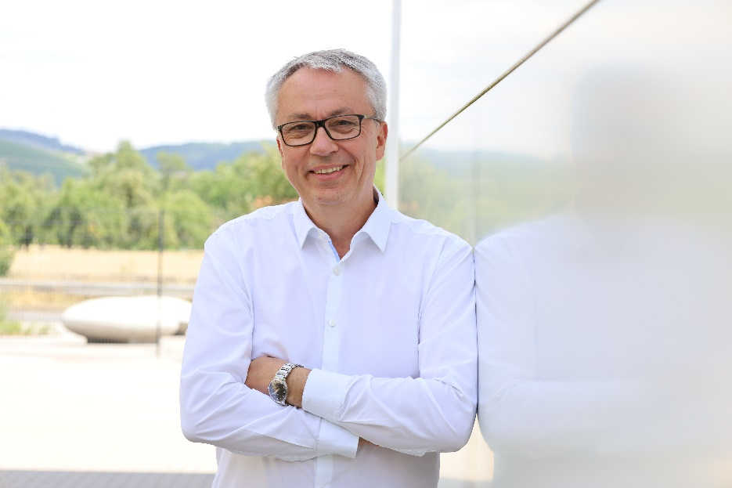 | Stefan Eiselein, neuer Geschäftsführer der new.degree GmbH  © new.degree GmbH

Wir sind LAUDA – Weltmarktführer für exakte Temperaturen. Unsere Temperiergeräte und -anlagen sind das Herz wichtiger Applikationen und leisten so einen Beitrag für eine bessere Zukunft. Als Komplettanbieter gewährleisten wir die optimale Temperatur in Forschung, Produktion und Qualitätskontrolle. Wir sind der zuverlässige Partner für Elektromobilität, Wasserstoff, Chemie, Pharma/Biotech, Halbleiter und Medizintechnik. Mit kompetenter Beratung und innovativen Lösungen begeistern wir unsere Kunden seit über 65 Jahren täglich neu – weltweit.

Pressekontakt
Für die Presse stellen wir sehr gerne aufbereitete Informationen über unser Unternehmen, die LAUDA FabrikGalerie und unsere Projekte im Bereich Innovationsförderung, Digitalisierung und Ideenmanagement zur Verfügung. Wir freuen uns auf einen offenen Austausch mit Ihnen – sprechen Sie uns an!

ROBERT HORN CLAUDIA HAEVERNICK
Unternehmenskommunikation Leiterin Unternehmenskommunikation
T + 49 (0) 9343 503-162 T + 49 (0) 9343 503-349
robert.horn@lauda.de claudia.haevernick@lauda.de

